http://www.eleftheriaonline.gr/koinonia/item/73127-synaksi-melon-messiniakis-amfiktionias

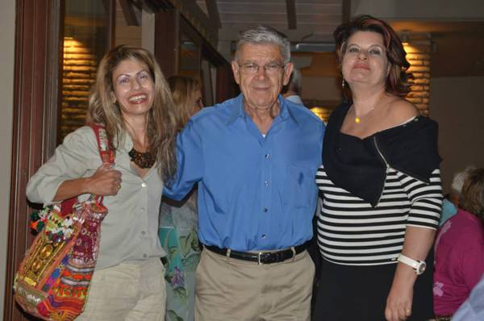

Η έντυπη έκδοση της ΕΛΕΥΘΕΡΙΑΣ καθημερινά από τις 8 το πρωί στον υπολογιστή σου
Σύναξη Μεσσηνίων πραγματοποιήθηκε την περασμένη Πέμπτη στην Καλαμάτα, όπως ενημέρωσε με σχετική της ανακοίνωση η Μεσσηνιακή Αμφικτιονία.
Στην ανακοίνωση, ειδικότερα, αναφέρεται ότι η συνάντηση -που «έχει γίνει θεσμός και πραγματοποιείται τον Αύγουστο- απευθύνεται κυρίως σε μέλη της Αμφικτιονίας και όχι μόνο, τα οποία δεν ήταν στην Καλαμάτα την ημέρα του συνεδρίου και έχει σκοπό την καλύτερη γνωριμία και επικοινωνία των Μεσσηνίων». Στη σύναξη παρευρέθηκαν 28 Μεσσήνιοι από το Σαν Φρανσίσκο, τη Νέα Υόρκη, το Σικάγο, το Μόντρεαλ, το Λονδίνο, τη Μόσχα, το Σίδνεϊ, τη Μελβούρνη, την Αθήνα, την Καλαμάτα και άλλες περιοχές του νομού μας. Τη συνάντηση χαιρέτισαν ο πρόεδρος της Αμφικτιονίας Παναγιώτης Κατσίβελας δήμαρχος Τριφυλίας, η αντιπεριφερειάρχης Μεσσηνίας Ελένη Αλειφέρη, ο α΄ αντιπρόεδρος του Συλλόγου «Ναυαρίνο» του Σαν Φρανσίσκο Γιώργος Κωνσταντόπουλος, ο ταμίας της Αμφικτιονίας Γιάννης Πράνταλος, ο πρόεδρος του Συλλόγου «Αριστομένης» Νέας Υόρκης Σταύρος Γιαννόπουλος, η διευθύντρια του ΚΕΠ Μόσχας Δώρα Γιαννίτση και το νέο μέλος του Δ.Σ. της Αμφικτιονίας Αντωνία Οικονόμου, από τον Σύλλογο «Αριστομένης» Αγίας Παρασκευής.
Βαθμολογήστε αυτό το άρθροΔιαβάστε το άρθρο στην ΕΛΕΥΘΕΡΙΑ http://www.eleftheriaonline.gr/koinonia/item/73127-synaksi-melon-messiniakis-amfiktionias

